Тема работы: «Капля воды – это жизнь»

Фамилия, имя, отчество автора
Шепов Семён Андреевич,
3 – а класс, МАОУСОШ № 12

Фамилия, имя, отчество члена семьи, участвующего в разработке проекта
Шепова Елена Викторовна
Тел : 89094489465

Фамилия, имя, отчество руководителя работы, место работы, должность
Бедаш Люсьена Керимовна,
учитель начальных классов МАОУСОШ № 12

город – курорт Геленджик,
2012 год

Оглавление.
страницы
I. Введение 3
1) Выбор исследования.
2) Актуальность.
- Цели исследования.
- Задачи исследования.
- Гипотеза.
- Методы исследования.
- План.
II. Практическая часть. 4 – 5
1) Анкетирование с целью выявления актуальности
данной работы.
2) Опрос.
3) Сравнение результатов.
4) Проведение опытов.
III. Основная часть. 6 – 7
IV. Заключение. 8
V. Список используемой литературы. 9

I. Введение
1). Выбор исследования:
Тема моего исследования: «Вода в доме»
2). Актуальность исследования:
Без воды – нет жизни. В настоящее время очень остро стоят вопросы нехватки чистой пресной воды. Часто ли мы задумываемся о том, какую воду пьем? От качества воды зависит здоровье людей.
Считаю эту тему актуальной, так как изучение вопроса поможет мне и моей семье узнать, как можно очистить воду от вредных примесей, а так же определить, как можно сэкономить.
3). Цель исследования:
1. Провести анкетирование у ребят моего класса с целью определить, на какие нужды используют воду ученики моего класса и их семьи.
2. Провести опыты по очистке воды.
4). Задачи исследования:
- Узнать о системе очистки воды (фильтре), которая используется нашей семьёй.
- Найти материал в библиотеке и интернете по данной теме
- Провести опыты по очистке воды и сфотографировать результаты.
- Изучить устройство фильтра.
5). Гипотеза: Можно создать фильтр для воды самостоятельно в домашних условиях, используя знания о материалах, очищающих воду.

6). Методы:

наблюдение

анкетирование
опрос
анализ
сравнение
обобщение

7). План:
- Составить анкетирование для детей моего класса.
- Провести анализ результатов анкетирования.
- Узнать об устройстве фильтра из различных источниках (книг и интернета).
- Обобщить и оформить результаты, сделать вывод.

II. Практическая часть.
  - Анкетирование.
Свое исследование я начала с анкетирования с целью определения знаний учащихся о том, какие лекарственные растения произрастают возле их домов.
В анкетировании принимало участие __25__ человека.
Вопросы анкеты:
- Для каких целей по вашим наблюдениям используется вода в вашей семье?
- Для чего используется самое большое количество воды?
- Проводите ли вы очистку воды с помощью фильтра?
- Как можно экономить воду?
Диаграмма результатов анкетирования по 1 вопросу:
Для каких целей по вашим наблюдениям используется вода в вашей семье?

18 12 7 4 4 2
Вывод: В каждой семье постоянно используется вода. Мои одноклассники подметили, что постоянно вода используется для приготовления еды, купания, мытья посуды, в меньшем количестве для стирки, полива цветов и мытья полов.
Диаграмма результатов анкетирования по 2 вопросу:
Для чего используется самое большое количество воды?

3 14 5 2 1

Вывод: Большинство детей считают, что самое большое количество воды используется для купания.
Диаграмма результатов анкетирования по 3 вопросу:
Проводите ли вы очистку воды с помощью фильтра?

Ответов: Да – 20 чел Нет - 5 чел

Вывод: Большинство семей нашего класса производят очистку воды для питья и приготовления пищи.

По четвертому вопросу был проведен опрос:
Как можно экономить воду?
Ребята предложили следующее:
- следить, чтобы краны хорошо закрывались;
- следить, чтобы вода не текла просто так;
- наливать в стакан столько воды, сколько сможешь выпить;
- не включать слишком большой напор воды;
- вовремя выключать воду;
- меньше расходовать.

Были предложены так же нереальные действия – растапливать снег, меньше пить воды, меньше купаться, не использовать воду.

Я решил провести несколько опытов для очистки воды.
Опыт № 1.
Цель: определить прозрачность и цвет воды из разных источников.
Описание опыта. Воду из бытового фильтра, водопроводного крана и дистиллированную воду налили в стаканчики. Образцы с водой выстроили в ряд на фоне белого листа бумаги. Так мы определили прозрачность и цвет воды.
Результат: самая чистая и прозрачная вода –дистиллированная, почти такая же по цвету - фильтрованная, вода из крана не такая чистая.
Опыт 2
Цель: проверить образцы воды на наличие в них микроорганизмов.
Описание опыта. Капельки воды из разных источников мы поместили на специальные стёклышки и рассмотрели под микроскопом.
Результат: дистиллированная и фильтрованная вода не содержит микроорганизмов. В воде из – под крана были обнаружены микроорганизмы.

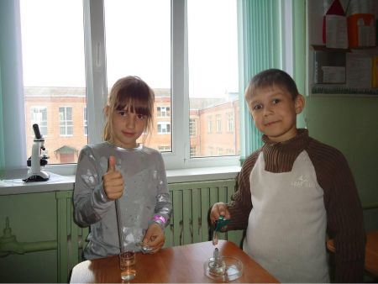
Вывод: самая чистая – дистиллированная вода, но на вкус она неприятна. Из энциклопедии я узнал, что при продолжительном употреблении дистиллированная вода вредна для организма. Это связано с вымыванием из клеток тканей желудка и кишечника содержащихся в них солей и микроэлементов, которые необходимы для нормального функционирования организма.
Если мы заботимся о своём здоровье, то должны пить фильтрованную воду.
Опыт № 3.
Цель: исследование мутности воды (содержание различных частиц). (Это могут быть частицы глины, ила, песка, ржавчины с водопроводных труб).

Оборудование: весы лабораторные, бумажный фильтр.
Ход работы:
Мы взвесили бумажный фильтр, определили массу фильтра, отфильтровать 1литр водопроводной воды, мы высушили использованный фильтр, взвесили высушенный фильтр и определили его массу, вычислили разницу массы фильтра до и поле фильтрования.
Результат: Разница в массе и есть величина мутности составила ___ мг/л (допустимая мутность питьевой воды 2 мг/л).
Опыт № 4.
Цель: создание двух фильтров в домашних условиях, определение, какой из фильтров лучше.
Мы взяли два стакана, сделали два пакетика из бумаги. В один пакетик положили вату, а в другой растолкли активированный уголь. Пропустим через оба фильтра воду, с подмешанной в ней мукой. Сравним действия фильтров.
Результат: Фильтр с активированным углем лучше очистил воду.
Я изучил фильтр, который установлен для очистки воды у нас на кухне. В него входит . Из интернета я узнал, что во многих фильтрах используется активированный уголь.

III. Основная часть.
«Вода! У тебя нет ни вкуса, ни запаха, тебя невозможно
описать. Нельзя сказать, что ты необходима: ты сама жизнь.
Ты наполняешь нас радостью, которую не объяснишь ни какими
чувствами. Ты самое большое богатство на свете.
Сент-Экзюпери.
Воду человек ценил во все времена и эпохи. Вода является важным элементом живого органического мира. Жизнь зародилась в водной среде. Для многих видов животных и растений вода продолжает оставаться средой обитания. Значимость воды определяется и ее количественным содержанием.
Живые организмы состоят на более, чем на ¾ из воды. Забота о получении достаточного количества воды, пригодной для питья и удовлетворения культурно- бытовых потребностей населения, не оставляет человечество на протяжении всего его существования. Более половины жителей земли, т.е. 3,5 млрд. человек, пользуются источниками воды, не проходящей даже минимальной очистки. Из-за различных заболеваний, связанных с некачественной водой, таких как диарея, гепатит А, малярия и др., каждый год погибают более 5млн. человек, большинство из которых составляют дети. К 2025 г. В странах, испытывающих умеренную или серьёзную нехватку воды, будут жить уже две трети населения Земли.
Процессы загрязнения водных источников повсеместны, а их последствия чрезвычайно опасны для человека, растительного и животного мира. Вот почему актуальная проблема чистой воды всегда ассоциируется с проблемами здоровья людей и качества жизни, всегда рассматривается как неотъемлемое право человека на чистую окружающую среду.
Каждый человек должен сделать все возможное для сохранения и улучшения качества воды, увеличения её количества для будущих поколений.
Система пресной воды, в том числе и питьевой, претерпевает острый кризис. Всемирная организация здравоохранения объявила текущее десятилетие десятилетием питьевой воды.
Необходимость воды для обеспечения жизнедеятельности организма человека обусловлена ролью, которую она играет в круговороте природы, а также в удовлетворении физиологических, гигиенических, рекреационных, эстетических и других потребностей человека. Решение проблемы удовлетворения потребностей человека в воде для различных целей тесно связано с обеспечением её необходимого качества.
Знаете ли вы, что:
- За последние 60 лет водопотребление в мире увеличилось в 5 раз.
- 114-230 литров воды уходит во время приема 5-минутного душа.
- На чистку зубов уходит 9 литров воды, на мытьё посуды – 91 литр.
- Человек ежедневно использует 230 л воды.
- При неисправности крана с самой тоненькой струйкой воды за сутки может уйти в канализацию до 150 литров чистейшей питьевой воды.
Я решил проверить, сколько минут необходимо, чтобы наполнить 100 мл воды, если вода будет просто капать. (смоделируем ситуацию, если протекает кран).
Что мне необходимо сделать:
- Подставить стакан под протекающий кран.
- Приготовить часы.
- Засечь время, за которое стакан заполнится водой.
- Посчитать потери воды за сутки, неделю, месяц, год.
- Посчитать сколько стоят все потери.

Результаты

Расчеты
Стакан в 250 г заполнился водой за 12 минут.
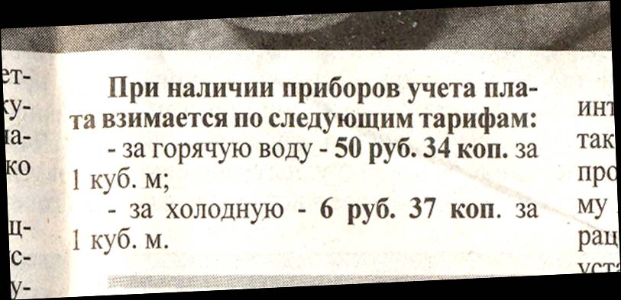
Сведения из газеты АИФ - тарифы:
- за горячую воду - 50 руб. 34 коп. за 1 куб. м,
- за холодную воду - 6 руб. 37 коп. за 1 куб. м.
Потери в литрах
№ п/п | Потери воды | Результат
1. | В минуту | 250 г : 12 мин ≈ 21 г
2. | За сутки | 21 г × 60 мин × 24 ч = 30240 г ≈ 30 л
3. | За неделю | 30 л × 7 дней = 210 л
4. | За месяц | 30 л × 30 дней = 900 л
5. | За год | 30 л × 365 дней = 10950 л
Потери в рублях
За год наша семья теряет 575 руб. 66 коп.:
- 69 руб. 75 коп. (холодная вода)
- 551 руб. 22 коп. (горячая вода)
- 45 руб. 31 коп. (месяц нет горячей воды)

Еще в глубокой древности было известно, что вода, находящаяся в контакте с металлическим серебром, приобретает целебные свойства. Древние индусы обеззараживали воду погружением в нее пластинок из металлического серебра. В русской православной церкви прихожане получают «святую» воду, которая выдерживается в серебряных сосудах. В некоторых странах существовал обычай при освящении колодцев бросать в них серебряные монеты. Поскольку эти наблюдения были сделаны разными народами и в различных частях света, должна быть объективная причина проявления особых свойств «серебряной» воды. В настоящее время существует широко распространенное мнение, что активным началом этой воды являются не атомы серебра, а ионы Ag+. Есть экспериментальные данные, свидетельствующие о том, что эти ионы способны проникать внутрь клеток бактерий и нарушать их жизнедеятельность. Эффективность уничтожения бактерий в воде, содержащей следы ионов серебра, чрезвычайно высокая – в 1750 раз выше, чем действие карболовой кислоты. Бактерицидность «серебряной» воды сохраняется в течение многих месяцев.

IV. Заключение.
Какая вода поступает в квартиру по городскому водопроводу, волнует каждого жителя нашего города. Прежде чем вода из реки попадает в кран и утолит нашу жажду, ей предстоит пройти через многочисленные механические фильтры и системы очистки, выдержать контрольные замеры и тесты инженеров, технологов, химиков и врачей. Труд многих специалистов служит высокой цели – напоить всех жителей чистой водой.
Но так как вода – отличный растворитель, то в ней содержится много различных элементов – соли и металлы. Для нашего здоровья необходимо пить фильтрованную воду.
В целях экономии пресной воды необходимо следить за состоянием сантехники, не оставлять открытыми краны.

V. Список используемой литературы.

1. А.И.Савенков «Я – исследователь» (рабочая тетрадь для младших школьников).
2. М.М. Новожилова, С.Г. Воровщиков, И.В. Таврель «Как корректно провести учебное исследование».
3. А.Ликум «Все обо всем» (популярная энциклопедия).
4. Бурштейн Л.М. Обыкновенное чудо – вода. – М.: Детский экологический центр, 1997.

